Tipado fuerte y Tipado débil

Vamos a ver que tipo de tiapdo tienen los lenguajes.
Para ello nos basamos en el siguiente criterio:
Dado la declaración:
a = b + c
Vamos a decir que un lenguaje es de tipado fuerte si al verificar el tipo de variables en la operación (+) y si ve que no son del mismo tipo, entonces salta con un error de tipo.
Vamos a decir que el lenguaje es de tipado débil, si al verificar el tipo de las variable en la operación (+) y ve que no son del mismo tipo, el lenguaje toma la decisión de castear a uno de ellos implícitamente y hacer que se lleve a cabo la operación.

Lenguaje Python
---------------
En este test vamos a probar que Python es fuertemente tipado con respeto al operador +.
Para ello escribimos este código:

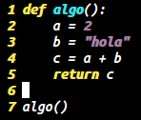
Al importar y ejecutar este código en ipython tenemos el siguiente error:

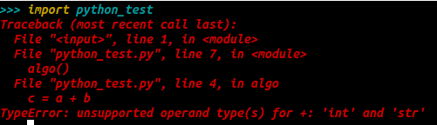
Lo cual concluimos que Python es tipado fuerte con respeto al operador +.

Lenguaje Haskell
----------------
Vamos a ver que Haskell es un lenguaje de tipado fuerte.
Para ello nos basamos en el siguiente código:

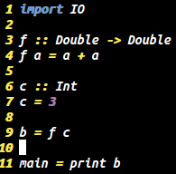
Al ejecutar este código nos muestra:

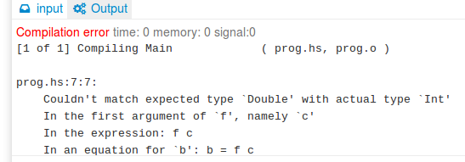
Aquí vemos como se queja del tipo por lo tanto concluimos que Haskell es de tipado fuerte con respeto al operador +.

Lenguaje Java
-------------
Vamos a ver que Java es un lenguaje de tipado fuerte.
Para ello escribimos el siguiente código:

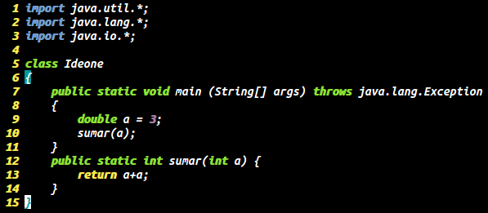
Al compilar y ejecutar este código, nos muestra lo siguiente:

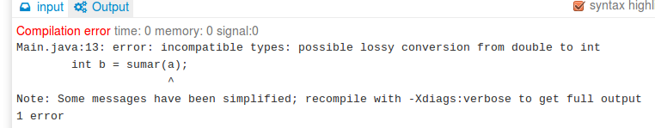
Como podemos ver que Java exige que a sea el mismo tipo del parámetro de la función. Esto lo hace en tiempo de compilación porque Java verifica tanto los tipos de las variables y que los tipos de las funciones sean compatibles. Por ello concluimos que Java es de tipado fuerte con respeto al operador +.

Lenguaje Scala
--------------
Vamos a ver que Scala es un lenguaje de tipado débil con respeto al operador +.
Para ello escribimos este código:

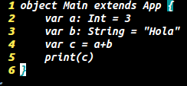
Y al compilarlo y ejecutarlo nos muestra lo siguiente:

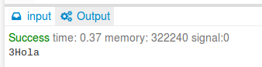
Aquí vemos que Scala sigue el criterio de tipamiento débil. Por lo tanto concluimos que Scala es de tipado débil con respeto al operador +.

Lenguaje C
----------
Vamos a ver que C es un lenguaje de tipado débil.
Para ello escribimos el siguiente código:

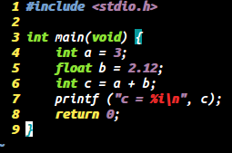
Al compilar y ejecutar este código, nos muestra lo siguiente:

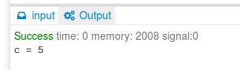
Aquí podemos ver que C sumo (+) dos tipos diferentes, por lo cual sigue el criterio de tipamiento débil. Por lo tanto concluimos de que C es de tipado débil con respeto al operador +.

Lenguaje JavaScript
-------------------
Vamos a ver que JavaScript es de tipado débil.
Para ello escribimos el siguiente código:

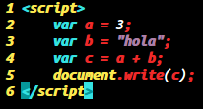
Al ejecutar este script nos muestra lo siguiente:

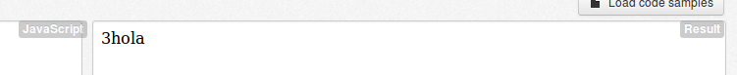
Al ver el resultado podemos ver que JavaScript al tratar de sumar dos tipos diferentes lo tolera, por lo tanto cumple con el criterio de tipado débil. Concluimos que JavaScript es de tipado débil con respeto al operador +.

Lenguaje Ruby
-------------
Vamos a ver que Ruby es de tipado fuerte.
Para ello escribimos el siguiente código:

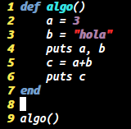
Al ejecutar este código nos muestra lo siguiente:

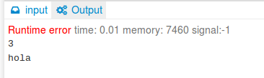
Aquí podemos ver que ejecuta linea a linea y cuando llega a c = a+b devuelve un error. Con esto podemos ver que Ruby no suma dos tipos diferentes. Para asegurarnos, ya que no nos da mucha información del error, cambiamos reemplazamos la b por 1 en c=a+b, es decir, c = a+1. Al ejecutarlo nuevamente obtuvimos:

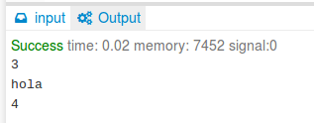
Lo cual podemos concluir que Ruby es de tipado fuerte con respeto al operador +.

